**ГАРИН ИВАН ПАВЛОВИЧ**

(22.09.1924 - 20.06. 2012)

Гарин Иван Павловичродился в селе Александро-Васильевка, Мокшанского района, Пензенской области. Закончил 4 класса Мокшанской школы.

Призван в ряды Советской Армии 6 сентября 1942 г. В декабре 1942 г. была сформирована девятнадцатая гвардейская дивизия под командованием генерал-майора Хусида В.Б., в которой служил Иван Павлович. Дивизия была направлена под г. Тулу, где в то время шло наступление. Служил Иван Павлович в артиллерийской части вооружением которой, были минометы, «Катюши» и другие орудия. Был он третьим номером «Катюши». С боями их часть прошла через Винницу, Бердичев, Житомир, Белгород.

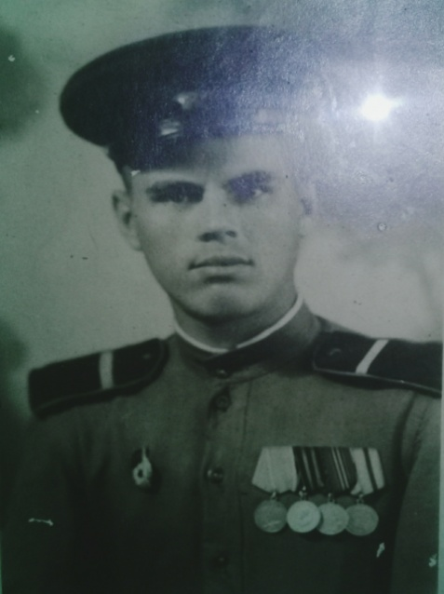

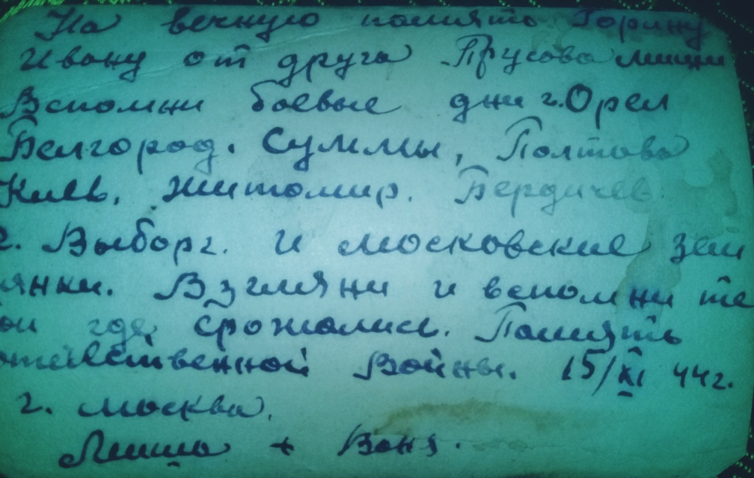

*Памятка от товарища по службе*

В боях под Белгородом Иван Павлович был контужен. За доблесть и отвагу был награжден медалью «За отвагу». Затем их дивизия была переброшена на Ленинградский фронт, где они воевали против финнов. С боями дошли до города Выборг. Весной 1943 г. было заключено перемирие с финнами. После перемирия их дивизия была послана на переформирование в Москву.

В Москве находились одну неделю, после чего были направлены на первый Украинский фронт. Советская Армия в то время вела наступление. Дивизия, в которой служил Иван Павлович, освободила Украину, Польшу и дошла до Берлина. Ожесточенная битва была за Берлин. Наконец Берлин пал. После взятия Берлина гвардейская дивизия направляется в Чехословакию для подавления фашистского мятежа. 9 мая 1945 г. фашисты сложили оружия. После окончания войны Гарин И.П. служил в Австрии до апреля 1947 года, после чего был демобилизован.

За участие в Великой Отечественной войне, за проявленный героизм, гвардии ефрейтор Гарин Иван Павлович был награжден медалями «За отвагу», «За освобождение Праги», «За взятие Берлина», «За победу над Германией». Кроме того, имеет 72 благодарности и почетные грамоты за освобождение городов Орла и Белгорода, формирование Днепра, за освобождение Ленинграда.

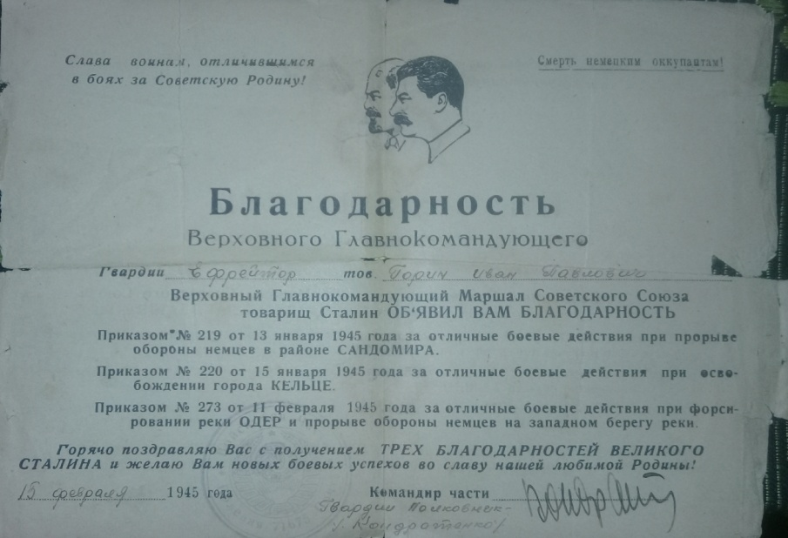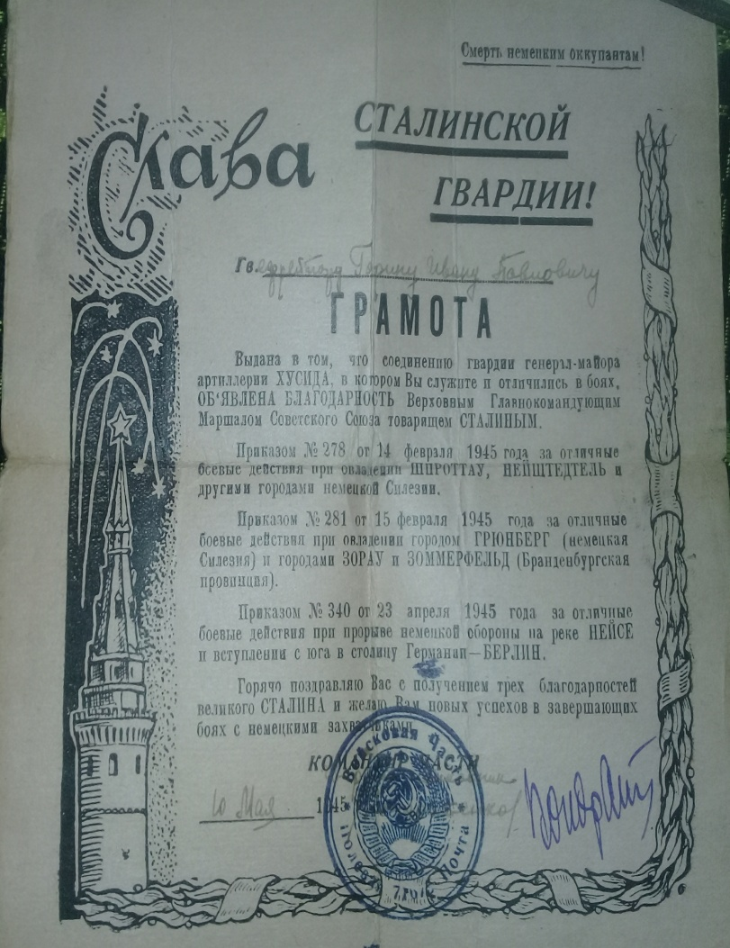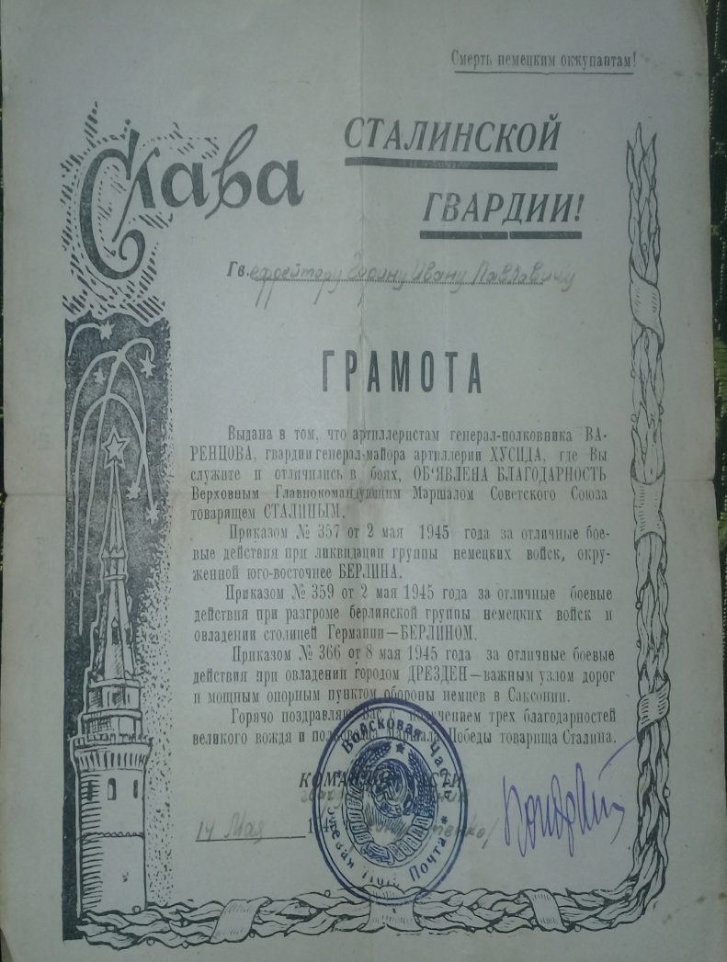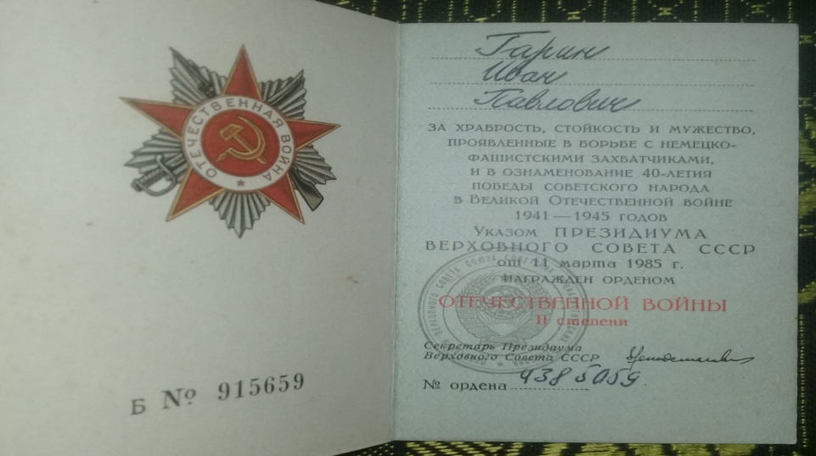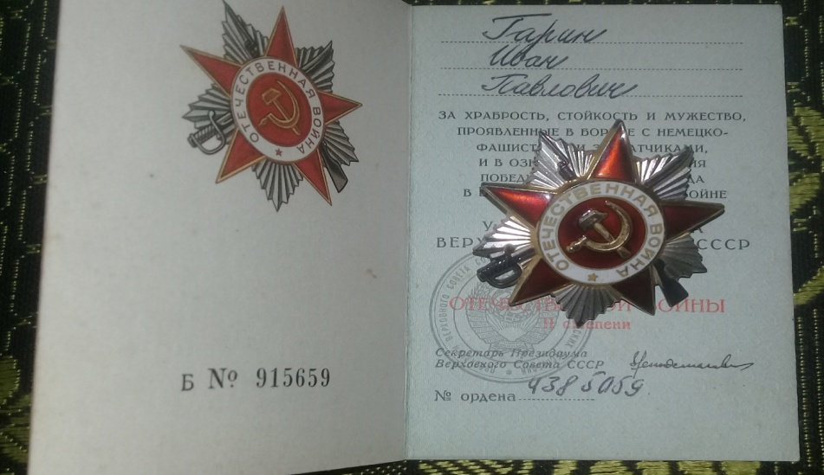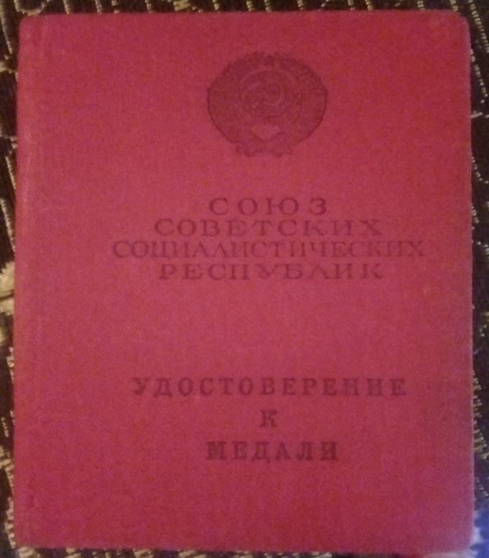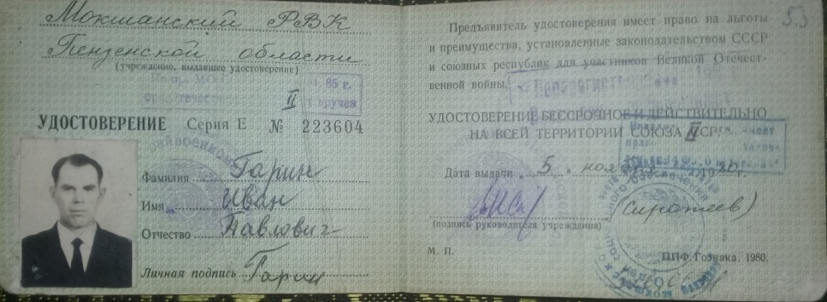

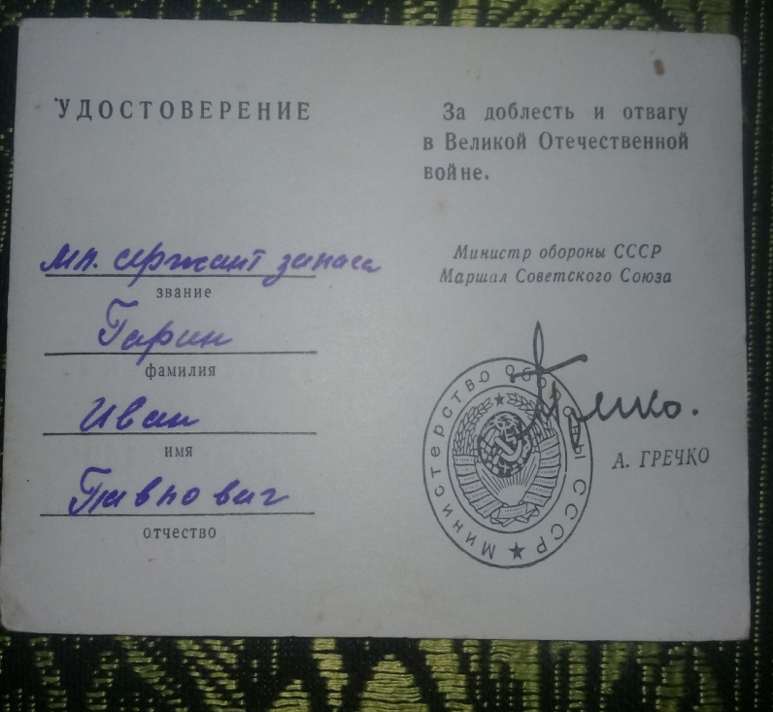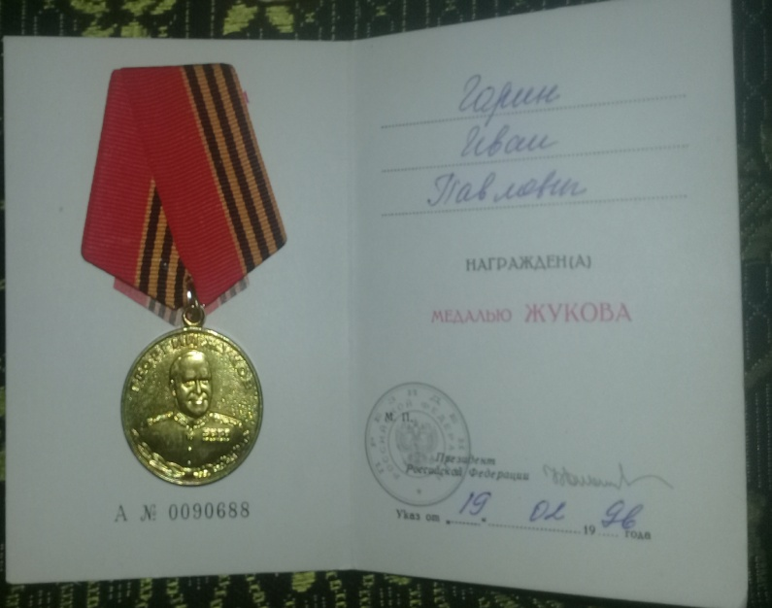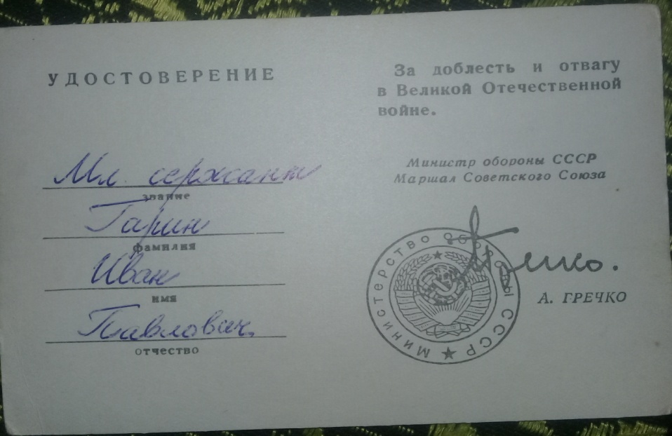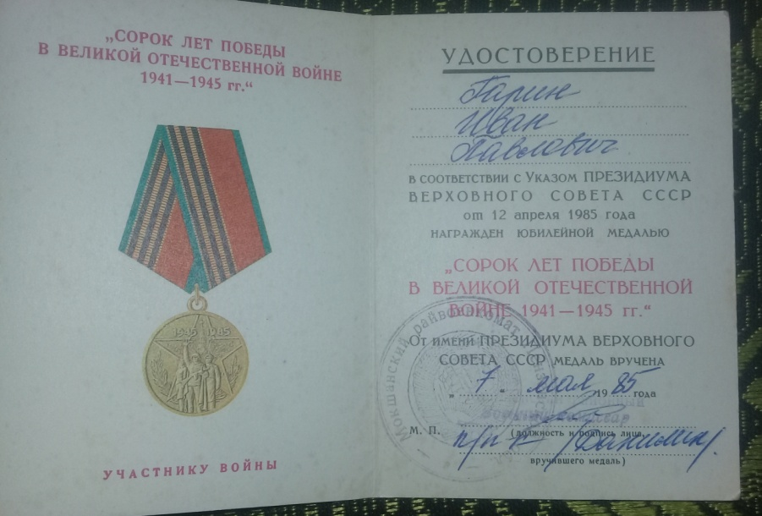

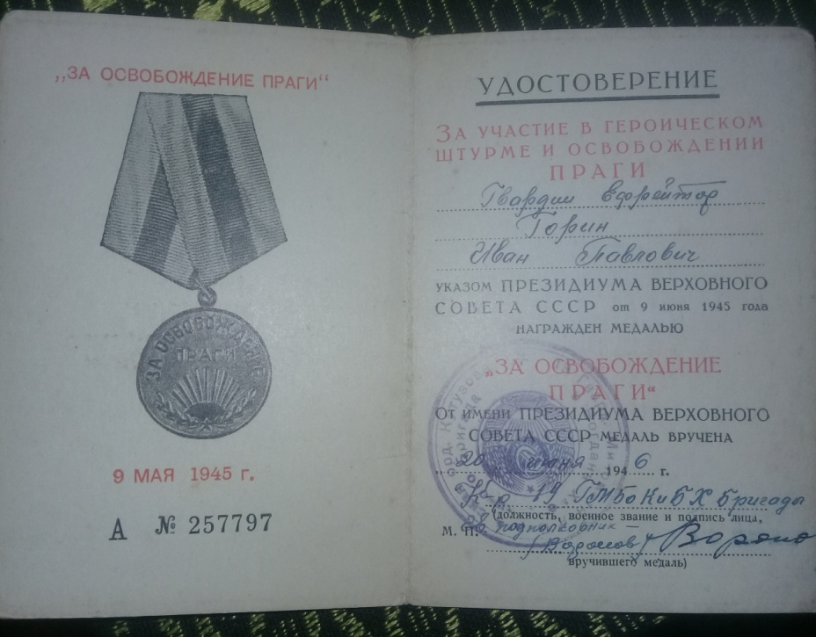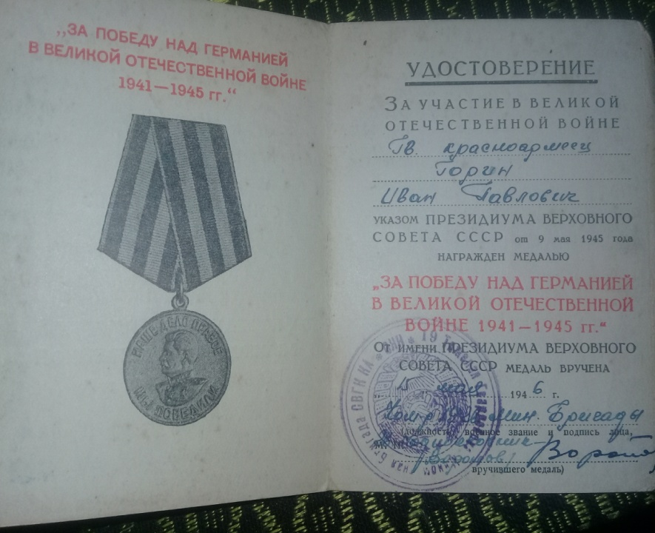

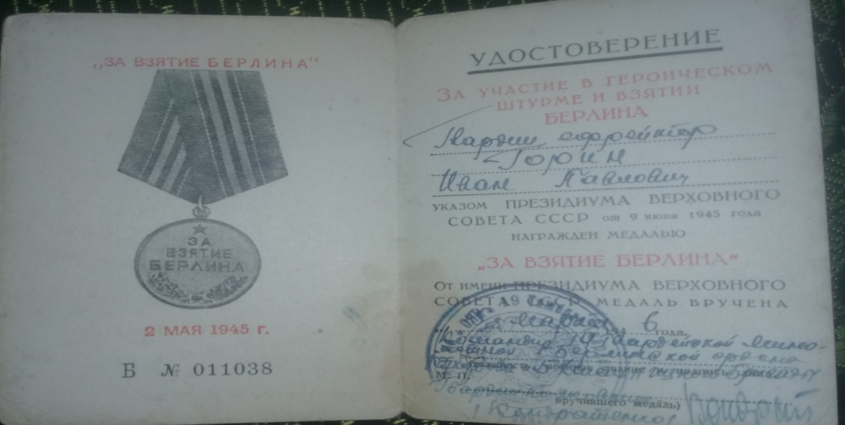

*Вирясов Александр (18ВО1)*